 **YÜZME DERSİ ÖDEVİ**

**ÖDEV KONUSU:**

**En İyi Yüzücüler**

**HAZIRLAYAN ÖGRENCİNİN:**

**ADI:**Onur

**SOYADI:**ŞAFAK

**BÖLÜMÜ:**Bilgisayar Mühendisliği

**SINIFI:**3

**NUMARASI:**1131602914



Dünyada gelmiş geçmiş en iyi yüzücüler olarak bilinen isimleri aşağıda topladım. Çeşitli kaynaklarda yayınlanan bu tip listelerde yapılan sıralamalar değişiyor. Tüm zamanların en iyi yüzücüsü belirlemek aslında çok güç; çünkü her dönemdeki yüzücülerin farklı başarıları var. Eğer olimpiyat madalyası baz alınırsa listenin ilk sırasına Michael Phelps’in oturacağı kesin, fakat Johnny Weissmuller’in katıldığı hiç bir yarışta geçilmemesi nasıl değerlendirilecek yada 1900lerin başında 3 olimpiyatta toplam 5 altın kazanmış  Charles Daniel ile bu dönem yüzücüler nasıl karşılaştırılacak. Dolayısıyla en iyi yüzücüleri herhangi bir sıralama yapmadan sıraladım.

Önümüzdeki yıllarda, Ruta Meilutyte, Missy Franklin, Katie Ledecky, Ryan Lochte gibi günümüz yüzme starlarının bu listeye girme başarısını gösterip gösteremeyeceğini, yüzmeye geri dönen ABD’li ünlü yüzücü Michael Phelps’in 2016 Rio ve öncesi başarılarıyla listenin 1. sırasında olduğunu tescilleyeceğini zaman bizlere gösterecek.

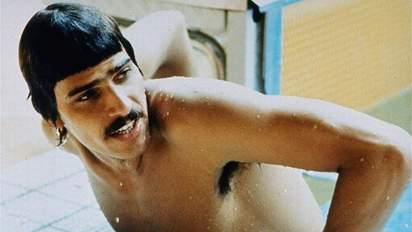İşte Tüm Zamanların En İyi Yüzücüleri:  
  
**Mark Spitz – “Mark the Shark”**  
  
 Mark Andrew Spitz, 1950 doğumlu Amerikalı yüzücü. 1972 Münih olimpiyatlarında 7 altın madalya kazandı. 1968-1972 tarihleri arasında 9 Olimpiyat Şampiyonluğu, 1 gümüş ve 1 bronz madalya, 5 Pan Amerika Şampiyonluğu, 31 ABD Şampiyonluğu, 8 NCAA şampiyonluğu kazanmıştır. Bu dönemde toplam 33 dünya rekoruna imza atmıştır. 1969, 1971 ve 1972′de 3 kez Dünyanın en iyi yüzücüsü seçilmiştir.  
  
**Michael Phelps – “The Baltimore Bullet”** Michael Fred Phelps, 1985 doğumlu Amerikalı yüzücü. 22 Olimpiyat Madalyası ile tüm zamanların en çok olimpiyat madalyası sahibi sporcusu. 18 altın ile Olimpiyat tarihinin en fazla altın madalya sahibi sporcusu (ikincinin iki misli madalya ile). 2008 Pekin’de kazandığı 8 altın madalya ile tek bir Olimpiyatta en fazla birincilik kazanan sporcu. 6 altın, 2 bronz Atina 2004′de; 8 altın Pekin 2008′de; 4 altın ve 2 gümüş Londra 2012′de. 3 olimpiyat üst üste en başarılı sporcu. Tüm bu olimpik başarıların yanı sıra ülkesinde ve çeşitli uluslararası kurumlar tarafından defalarca yılın yüzücüsü ve yılın sporcusu seçildi. Bunlardan birkaç örnek verirsek; 6 kez Dünyanın En iyi yüzücüsü ve 8 kez Amerika’da yılın yüzücüsü seçildi.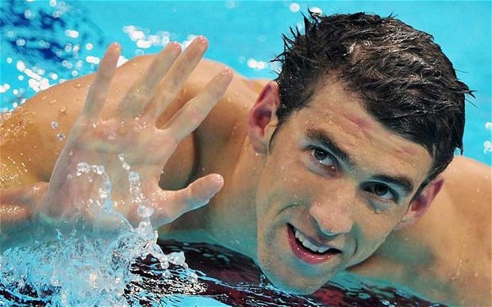

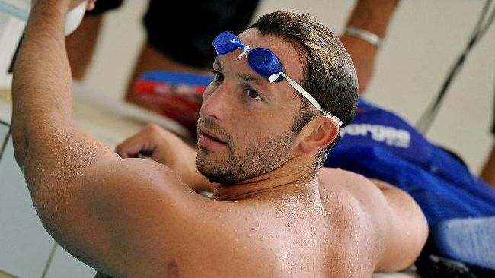**Ian Thorpe – “The Torpedo”** Ian James Thorpe, 1982 doğumlu Avusturalyalı yüzücü. 5 kez Olimpiyat Şampiyonu olarak Avusturalya’nın en çok Olimpiyat altın madalyası kazanan sporcusu olmuştur. 2001 Dünya Şampiyonasında 6 altın madalya kazanarak, tek bir Dünya Şampiyonasında en çok şampiyonluk kazanan sporcu olmuştur. 11 kez Dünya Şampiyonluğu, tam 4 kez Dünyanın En İyi Yüzücüsü ve 5 kez Avusturalya’da yılın yüzücüsü seçilmiştir.

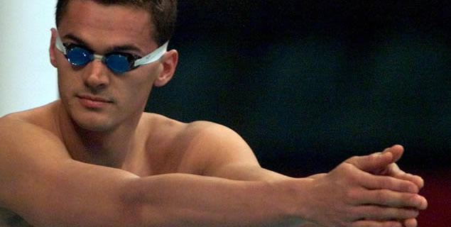 **Aleksandr Popov**

Aleksandr Vladimirovich Popov, 1971 doğumlu Rus yüzücü. 50 ve 100 serbestte 4 Olimpiyat Şampiyonluğu ile serbest stilde en çok olimpiyat şampiyonu olmuş yüzücü. Sprint serbestte tüm zamanların en iyi yüzücüsü olarak gösterilir. Kariyerinde 6 Dünya Şampiyonluğu ve tam 21 kez Avrupa Şampiyonluğu bulunmaktadır.

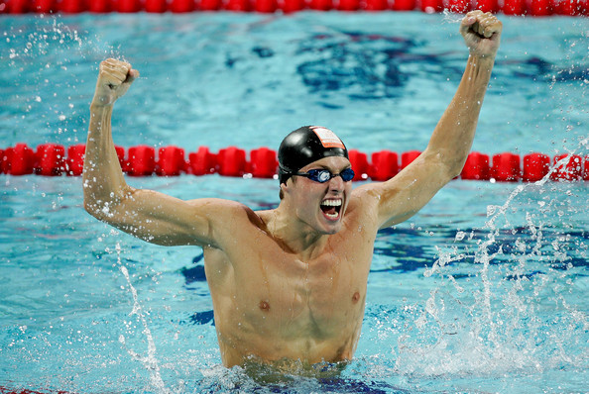

**Pieter van den Hoogenband – “Hoggie”**

Pieter Cornelis Ruud Martijn van den Hoogenband, 1978 doğumlu Hollandalı yüzücü. Kariyerinde 100 ve 200 serbestte 3 kez Olimpiyat Şampiyonluğu, Dünya Şampiyonluğu, 18 kez Avrupa Şampiyonluğu bulunan Van Den Hoogenband, The Flying Dutchman nickiyle yüzme tarihine imzasını atmıştır.

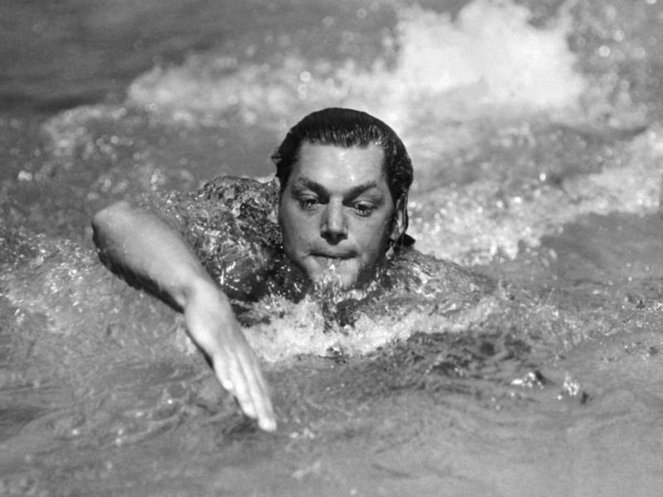

**Johnny Weissmuller – “Tarzan”**

Peter Johann Weissmüller, doğum 1904, ölüm 1984. Avusturya-Macaristan-ABD kökenli yüzücü, kariyerinde 5 Olimpiyat Şampiyonluğu, tam 52 kez ABD Şampiyonluğu ve 67 dünya rekoru bulunmaktadır. 1930-1940lı yıllarda oynadığı Tarzan filmleri ile tanıdığımız Weissmuller, katıldığı hiçbir yüzme yarışında geçilmemiştir.

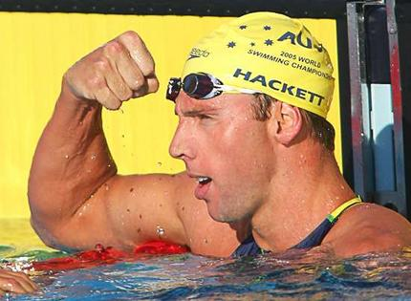**Grant Hackett**

Grant Hackett, 1980 doğumlu Avusturalyalı yüzücü. 200,400, 800 ve 1500 metre serbestteki başarıları ile Dünyanın en iyi mesafe yüzücüsü olarak tarihe geçmiştir. Hackett’ın kariyerindeki en büyük başarılar arasında 3 Olimpiyat Şampiyonluğu, 17 Dünya Şampiyonluğu, 9 kez Pan Pasifik Şampiyonluğu sayılabilir. 2005 yılında Dünyada Yılın Yüzücüsü seçilen Hackett, 2010′da Avusturalya Hall of Fame’e de adını yazdırmıştır.

## Ayrıca;

* **Krisztina Egerszegi**, 1974 doğumlu Macar yüzücü. 3 olimpiyatta 5 kez Olimpiyat Şampiyonluğu, 2 kez Dünya ve 12 kez Avrupa Şampiyonluğuna ulaşmış yüzücü.
* **Deborah Elizabeth Meyer**, 1952 doğumlu Amerikalı yüzücü. 1968 olimpiyatlarında 200,400 ve 800 serbestte Olimpiyat Şampiyonu olarak bunu başarmış ilk yüzücüdür.
* **Kristin Otto**, 1966 doğumlu Alman yüzücü. 1988 Seul olimpiyatlarında 6 altın madalya birden kazanmayı başarmış ilk kadın yüzücüdür. Kısa kulvarda 100 metre sırtüstünü ilk kez 1 dakika altında yüzmeyi başaran ilk kadın yüzücüdür.
* **Matt Biondi**, 1965 doğumlu Amerikalı yüzücü. 1984,1988 ve 1992 olimpiyatlarında 8 Olimpiyat Şampiyonluğu ve 11 madalya..6 kez dünya şampiyonu ve 13 kez Pan Pasifik şampiyonu olmuştur.
* **Aaron Peirsol**, 1983 doğumlu Avusturalyalı yüzücü. 3 kez Olimpik ve 5 kez Olimpik Şampiyonu olmuştur. 16 kez Dünya Şampiyonu olan sırtçı Peirsol, 8 kez Pan Pasifik Şampiyonu olmuştur.
* **Vladimir Salnikov**, 1960 doğumlu Rus yüzücü. 4 kez olimpiyat şampiyonu, 4 kez dünya şampiyonu olmuş Salnikov, 1500 serbesti ilk kez 15 dakika altında yüzen yüzücüdür.